Ljubljana, 6. decembra 2017
Za takojšnjo objavo

20. konferenca mednarodne kinematografske mreže Europa Cinemas pred novimi izzivi za filmske prikazovalce

20. konferenca mednarodnega združenja Europa Cinemas, mreže, ki povezuje 1126 kinematografov v 43 državah sveta, je v Bukarešti potekala med 24. in 26. novembrom. Srečanja se je udeležilo več kot 500 predstavnikov z vsega sveta, med drugimi tudi člani Art kino mreže Slovenije – predstavniki Kinodvora, Mestnega kina Metropol iz Celja, Mestnega kina Domžale, Mestnega kina Ptuj in Kina Vrhnika.

Udeleženci so razpravljali o uspehih in izzivih prikazovalcev ter o pomenu preteklih izkušenj pri ustvarjanju boljše prihodnosti za filmsko industrijo. Bukarešta je bila za srečanje idealno prizorišče: v Romuniji so namreč prikazovalci v eni najbolj težavnih situacij v Evropi, saj število art kinematografov že leta nezadržno upada. Romunski dobitnik zlate canske palme, režiser Cristian Mungiu, ki je tudi sam distributer in organizator festivalov, je poročal, da ima avtorski film v Romuniji vedno manj gledalcev, saj večina ljudi v kinu raje gleda hollywoodske uspešnice kot evropske filme.

»Prikazovalci se strinjajo, da se občinstvo spreminja in da je temu ustrezno treba prilagoditi doživetje obiska kina, ki naj zato v prihodnosti zagotavlja družbeno izkušnjo v širšem pomenu. Predvajanje zgolj kakovostnih filmov ne zadostuje več, kinematografi bi morali omogočiti tudi dostop do kulturnih prostorov, kot so knjigarne, kavarne in druga mesta, ki naj spodbujajo razprave in poglabljajo filmsko izkušnjo. Ta mora biti celovita, inovativna in raznolika, da imajo današnja občinstva, zlasti najmlajši med njimi, razlog, da se v kino vračajo. Nič, kar lahko vidimo doma ali na spletu, se ne more primerjati z intenzivnostjo filmske izkušnje, ki jo občutimo in si jo delimo v kinu,« je med zaključki konference povzel direktor Europa Cinemas Claude-Eric Poiroux.
Z novimi izzivi razvoja kinematografov in kinematografske izkušnje se ukvarja tudi velika raziskava »Strateške investicije v prihodnost filma«, ki je dosegljiva na naslovu: http://bit.ly/2hYfSCK.
Tema različnih seminarjev in delavnic konference je bila tudi filmska vzgoja, ki se sooča z izzivom, kako mlade gledalce ob vseh televizijskih vsebinah medijskih velikanov, kot so Netflix, Amazon in HBO, prepričati, naj dajejo prednost ogledu v kinu. Pereči izzivi art in neodvisnih kinematografov v evropskem prostoru še naprej ostajajo porast filmske ponudbe in nasičenost trga, naraščajoči vpliv velikih korporacij ter pomanjkanje dialoga med distributerji in prikazovalci pri iskanju pravih poti od filma do gledalca.
Bero Beyer, umetniški direktor Mednarodnega filmskega festivala v Rotterdamu, je največji filmski dogodek na Nizozemskem predstavil kot platformo za strokovno javnost, ki pritegne tudi tisoče »običajnih« gledalcev vseh starosti. Beyer opozarja, da je ključ do uspešnega programiranja filmov razumevanje, katere zgodbe so gledalcem pomembne, in ne blagovna znamka kina.
Jaki McDougall, direktorica organizacije Glasgow film, je spregovorila o pomenu vključevanja vseh občinstev ter pokazala primere posebnih programov za ranljive skupine, med njimi za gledalce z demenco, za gluhe in naglušne ter za gledalce z avtizmom.
Jon Barrenechea, pomočnik direktorja za marketing pri Picturehouse Cinemas, pa je postavil vprašanje, ali so opevane inovativne oblike filmskega doživetja – igranje videoiger ali opera v kinu – res ključ za prihodnost. »Za preživetje art kinematografov je veliko pomembnejša boljša izkoriščenost podatkov in tehnologije, ki nam je na voljo.«

Govorci v različnih razpravah in delavnicah so poudarili, da je ključnega pomena tudi boljša komunikacija znotraj vse filmske verige, saj tesno sodelovanje med producenti, distributerji in prikazovalci prispeva k boljši učinkovitosti filmske industrije ter omogoča bogatenje filmskih doživetij v lokalnem okolju.

Direktorica Kinodvora, Nina Peče Grilc, je na okrogli mizi z naslovom »Neodvisnost izbire: Izzivi in priložnosti kinematografov« predstavila enačbo delovanja mestnega kina: KINO = FILM + OBČINSTVO. Prikazovalci moramo pri oblikovanju svojih programov upoštevati tako filme kot občinstvo. »V svojem kulturnem poslanstvu nosimo odgovornosti do filmov, zlasti avtorskih, do filmske industrije ter do svojih občinstev,« je poudarila.

Direktorica Kinodvora je še dodala, da gre kljub dobrim namenom, ko prikazovalci izbirajo v dobro filma, pri programiranju vedno za to, da en film pridobi na račun drugega. »Vsaka odločitev vpliva na občinstvo in večja raznolikost programa na žalost ne pomeni nujno tudi več gledalcev.«

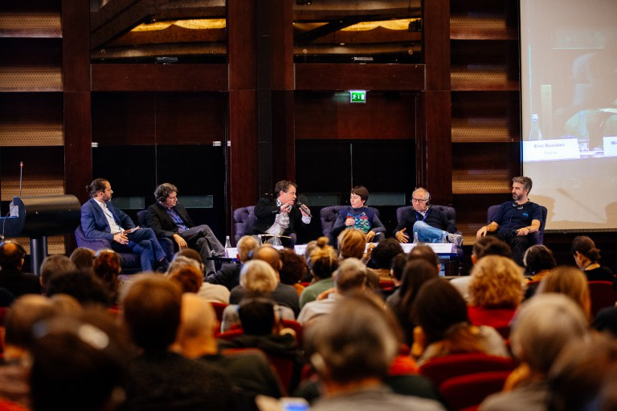
Pablo Carrera (Cinema Intelligence, HIS Markit, Velika Britanija), Eric Buisdan (Centre National du Cinéma et de l’Image animée, Francija), Michael Gubbins (SampoMedia, Velika Britanija), Nina Peče Grilc (Kinodvor, Slovenija), Domenico Dinoia (FICE, Italy), Ben Luxford (BFI, Velika Britanija)

»Kar je danes v stroki res pomembno,« je v zaključku konference povzel Michael Gubbins, analitik, novinar in svetovalec pri podjetju SampoMedia iz Velike Britanije, »je moč mreženja, izmenjava izkušenj ter sodelovanje – in to Europa Cinemas vseskozi počne.«
Gre za nenehen boj za filmsko kulturo, za relevantnost kina in filma. Nujno je ustvarjati kine – družbene prostore, kamor ljudje radi pridejo in ki so pomembni za tkivo naših skupnosti. V boju proti temu, kar je imenoval homogenost, ki v Evropi posega v maloprodajne in druge dejavnosti, usmerjene k potrošnikom, ima kino odgovornost in priložnost, da ponudi nekaj bolj smiselnega. In če verjamemo v to, kar počnemo, moramo o tem in o razlogih, zakaj to počnemo, govoriti s svojimi občinstvi. »Družbena kohezija je v tem trenutku izjemno pomembna v vseh naših skupnostih,« je poudaril in dodal: »Kot je povedala Nina Peče Grilc na začetku konference, je to tudi zavedanje o raznolikih občinstvih z raznolikimi potrebami. Vse to narekuje resen premislek, kako dejavniki, ki jih dojemamo kot »težave« (cena vstopnice, obseg dejavnosti, ki jih izvajamo ipd.), vplivajo na različna občinstva in ne zgolj na določen tip gledalca.
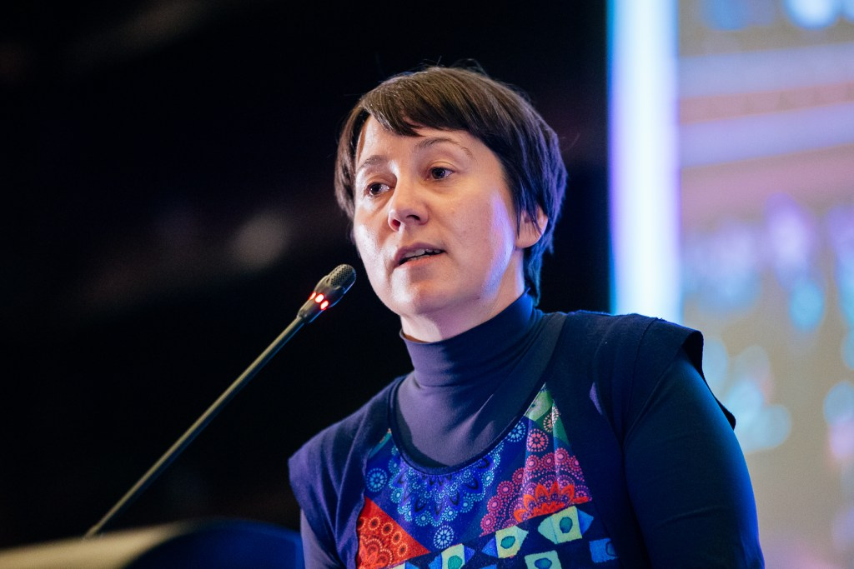
Prav tako je treba izboljšati komunikacijo s preostalimi deli filmske verige: producenti in distributerji ne bodo nujno želeli sprejemati kompromisov, ampak bosta sodelovanje in razprava, četudi zgolj na abstraktni ravni, okrepila vse člene verige.
»Vsem v tem prostoru je skupen spomin na trenutek, ko so luči ugasnile in se je prižgala luč v nas,« je zaključil Gubbins. »To je strast, ki nas žene in jo preprosto moramo deliti z drugimi. To je razlog, zakaj to počnemo.«
Mednarodna kinematografska mreža Europa Cinemas (EC) letos praznuje 25 let. Direktorica Kinodvora Nina Peče Grilc je od maja 2014 članica sveta direktorjev in organizacijskega odbora združenja Europa Cinemas.
Fotografije: Ionut Dobre

Stiki in informacije za novinarje
Aliki Kalagasidu, odnosi z javnostmi
press@kinodvor.org
T: 01 239-22-14
M: 030 315-702



